台北市立松山高中九十四學年度第一學期高二社會組歷史科第一次期中考試題
適用班級：201~207 範圍：世界文化歷史篇1~3章，歷史上1~4章
二年 班 號姓名

一、單一選擇題：50﹪(共有25題，每題2分，答錯不倒扣)
1. 西洋史著中，那一著作被公認是「史學」成立的開始？ (A)希羅多德的歷史 (B)修昔的底斯的伯羅奔尼撒戰爭 (C)聖‧奧古斯丁的上帝之城 (D)吉朋的羅馬帝國興衰史 。
2. 宗教改革之後新教派紛立，其中那一派的教義主張在世間努力工作以光耀神，並受到工商業者的歡迎？ (A)路德教派 (B)喀爾文教派 (C)英國國教派 (D)希臘正教。
3. 上古時代，有一地區的民族性普遍悲觀傾向，重現世利益。活動該地的民族複雜，衝突多，政治更迭頻繁，常以法典作為立國根本大法，發揮穩定社會的作用。其中也有不少關於商業契約、貸款、負債等條文。國王也常修法律，藉以抽重稅。而請問：上文所指是下列哪一地區？ (A)印度 (B)埃及 (C)兩河流域 (D)波斯高原。
4. 英國不論在各方面不再接受除國王之外任何的權威始自何時？ (A)英法百年戰爭後 (B)亨利八世創英國國教派後 (C)清教徒革命後 (D)不列顛王國成立後。
5. 某人指出：我發現四顆行星，發現銀河系是一團星體，這是以前的天文學家未曾觀察到的。借助於望遠鏡，清楚出現在感官前，古往今來煩擾哲學家們的爭辯，為我們看到的證據所破除。這種說法最可能出現在那個時期？ (A)天文學是十五世紀發展起來的，所以這是十五世紀的事 (B)科學革命是十六世紀肇端的，所以這是十六世紀的事 (C)望遠鏡是在十七世紀發明的，所以這是十七世紀的事 (D)能如此觀測行星者只有牛頓，所以這是十八世紀的事。
6.「歷史思維」議題，首要之務是要能分辨歷史事實與歷史解釋的不同。歷史事實是對歷史事件或活動的客觀陳述，歷史解釋則是史家就其觀察，本其立場而對史事提出說明與分析。下列敘述中，何者符合「歷史事實」之定義？(A)兩河流域河水泛濫不定期又暴烈，加上地形開放，易遭受外族入侵，使美索不達米亞人的世界觀較為悲觀晦暗 (B)基於對自然界循環原則的觀察及信賴，埃及人衍生出人也會死後復活的觀念 (C)查理曼(A.D. 742-814)於800A.D.在教宗李奧三世的加冕下成為「羅馬人的皇帝」 (D)科學革命使歐人科技文明日新月異，故在向外侵略擴張過程中取得武力、文化各方面的絕對優勢，使整個世界秩序幾為歐人天下。
7. 歐洲的列國制度大抵確立，歐洲正式脫離封建領主、教會和君王等勢力糾纏不清的情況在那一年？ (A)哥倫布發現新大陸(1492年) (B)英國擊敗西班牙無敵艦隊(1588年) (C)三十年戰爭結束(1648年) (D)萊比錫之役(1814年)。
8. 上課時，老師請學生發表「哥倫布發現新大陸」一事的看法，下列哪一個學生的回答不合於史實﹖(A)哥倫布本人不認為他發現的是「新大陸」 (B)以「發現新大陸」稱之，反映「歐洲中心論」的思維 (C)此事件挑戰了中古基督教的神意世界史觀，於是歐洲人提出「白令海峽」理論 (D)引起十六世紀史學家對少數民族史的重視。
9. 十一世紀以後歐洲經濟開始有突破性的發展，其中最關鍵的因素為 (A)資本主義經營體制的誕生 (B)基督教加強對社會的控制 (C)東西文化交流遽增 (D)航海事業發達。
10聖‧奧古斯丁（St. Augustine，354-430A.D）曾撰寫《上帝之城》（The City of God）一書，說明：天主之城和大地之城間的善惡互動才有人間種種現象，直到世界末日時，天主之城戰勝大地之城，歷史才告終結完成。這種觀念影響西方拉丁世界長達一千年。請問，該書呈現出什麼樣的史觀？ (A)循環史觀 (B)神意史觀 (C)進步史觀（D）唯物史觀。
11.在那一個事件之後歐洲人透過通商、傳教與殖民，迅速擴展勢力，幾百年間，歐洲躍居世界的樞紐，世界史遂進入歐洲的時代，世界各地文明的互動加速，在此接觸中，歐洲人擴大其眼界，對世界各文明的虛實有更深的認識，有助於其世界霸權的建立？ (A)馬可波羅東遊 (B)文藝復興 (C)地理大發現 (D)科學革命。
12. 「□戰爭的結束，應是西洋近代史的開始，宗教不再是戰爭的主要理由，爭霸才是真面目，其所訂的條約充分體現格勞秀斯所提倡的『主權』，此條約通常被看做中古基督教世界共同崩潰的標誌，也是國際關係史的開端…法國成為歐陸最強盛國家，而日耳曼的統一遙遙無期」，請問□戰爭是指何戰役？ (A)英荷三次海戰 (B)三十年戰爭 (C)英法百年戰爭 (D)十字軍東征。
13.近代以前，人類文明往往採取的是一元式的歷史思維，對其他文化抱持主觀的偏見或蔑視的心態。下列敘述中，何者即落入一元式歷史思維（某種形式的中心論）的窠臼中？(A)美國社會並不是一個「大熔爐」，而是一道「大拼盤沙拉」 (B)中國的「現代化」就是「西化」；一部中國近代史就等於中國拋棄傳統文化，吸收西方文化的歷史 (C)「在歐洲人到來之前，(美國)東北部地區根本沒有歐洲社會的層層權威，但是行為規範卻是很明確的，既重視個人自主，同時又是非分明」 (D)評價女主政治，應像是評價其他歷史現象、人物和事件一樣，用社會實際效果來衡量其是非得失。
14.採取一個截然不同的角度──由中國人『族群邊緣』的形成與變遷，來解答『什麼是中國人』。對此，我有一個簡單的比喻：當我們在一張紙上畫一個圓形時，事實上是它的『邊緣』讓它看起來像個圓形」「在族群關係中，兩個互動密切的族群，經常相互『關懷』甚至干涉對方的族源記憶。失去對自身族源的詮釋權，或是接受強勢族群給予的族源記憶，經常發生在許多弱勢族群之中。」〔王明珂，華夏邊緣：歷史記憶與族群認同〕上述摘文中可看出作者的何種理念與企圖？(A)對中國傳統夷夏觀的闡發與詮釋(B)對一元式歷史思維的省察與改善 (C)對傳統儒家理念的繼承與弘揚 (D)對「世界秩序」與「世界史觀」不具互動性的辯證與支持。
15.十七世紀中葉後， 有一個歐洲國家因國勢強大，在政治、軍事上有長足的發展，首都成為世界性大都會，該國的語言、服飾和禮儀都成為各國上流社會模倣的對象。這個首都指下列那一個？(A)柏林 (B)聖彼得堡 (C)君士坦丁堡 (D)巴黎。
16. 由於他長期致力於探索自然，尤精於解剖學，因而在繪畫中逐步形成了一種精細、和諧、逼真的藝術風格，而透過「手勢」和「微笑」來表現人物的個性與人內心世界，則是他藝術創作的重要組成部分。其名作有《最後的晚餐》、《蒙娜麗莎》，此畫家為何人？ (A)波提且利 (B)拉斐爾 (C)米開蘭基羅 (D)達文西。
17. 發生在美國的911恐怖事件，震驚了全世界，對有些激進的伊斯蘭教徒而言，這不是「恐怖事件」而是「聖戰」，這種「文化對抗」影響「世界秩序」的變動早為政治學者杭亭頓所指出，因此他對世界史觀的看法「西方是特例，不是常例」的意義為 (A)一元史觀：西方是特別的高度文明，應該以西方觀點為世界史觀的觀點 (B)多元史觀：西方歷史具有普遍意義，能包含各種觀點 (C)一元史觀：西方是特別的高度文明，其歷史具有普遍的意義，當以西方為世界史的中心 (D)多元史觀：與其說西方歷史具有普遍意義，毋寧說西方歷史只是世界各文明的一個特例而己。
18. 書中描繪和歌頌現世生活，讚美愛情是才智和高尚情操的源泉，譴責禁欲主義。頌揚青年男女大膽衝破封建禮教和金錢關係的羈絆，謀取幸福的鬥爭，曲折感人。對於封建貴族的墮落、腐敗，他也予以無情的暴露和鞭撻。讚賞平民、商人的聰明和機智，維護社會平等和男女平等。不少故事說明人的高貴不取決於出身，而決定於人的才智。有一些故事還塑造了多才多藝、和諧健美、全面發展的新興中產階級的理想人物。但其中也有某些故事渲染情欲和庸俗的趣味，反映出以個人主義為中心的中產階級人生觀。此書是歐洲文學史上第一部現實主義巨著，請問此書是： (A)神曲 (B)唐吉訶德傳 (C)威尼斯商人 (D)十日談。
19. 資料一：他認為歷史就是當代史，他說「歷史的內容是剛剛發生過的政治事件。」
資料二：他認為「古往今來，人就是人，有不變的人性，因此，過去發生過的事情在未來會以十分相似的方式重覆出現」
資料三：他嚴格地按照年代順序，把戰爭當作一個完整的過程來敘述，奠定西方政治敘事史的基本模式。
根據上述三段資料判斷，這個「他」是指下列哪一位史家？ (A)波利比亞斯 (B)荷馬 (C)修昔的底斯 (D)聖‧奧古斯丁。
- 下面四張圖請依其發展順序排列之： (A)3214 (B)3142 (C)3412 (D)3421。

1 | 2 | 3 | 4
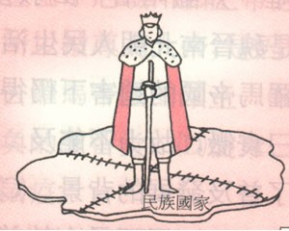 | 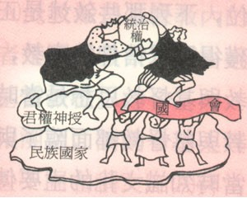 | 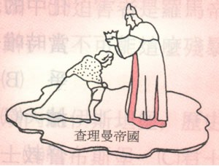 | 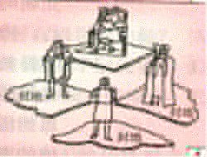
21. 「百科全書」是以辭典的形式編撰的大型參考書，它排列各門知識的重要術語，加以系統整理的解釋，也附圖片和參考書目。按照這樣的定義，則下列哪一部書堪稱為「先秦時代的百科全書」？ (A)周禮 (B)詩經 (C)呂氏春秋 (D)論語。
22. 四位學生討論到穿衣服的問題，甲生說：「穿衣服應合乎大自然四季的變化來穿衣，天氣冷多穿一點，天氣熱少穿一點。」乙生說：「穿衣服要看你的身分與地位，什麼身分及何種地位，該穿什麼樣的衣服就穿什麼樣的衣服。」丙生說：「講究衣服的穿著是一種浪費，穿得簡單，甚至破爛的衣服也未嘗不好。」丁生說：「何必麻煩，由上面規定，大家都穿一樣的制服不就好了嗎﹖」老師說：「你們四個人的說法，剛好可以代表儒家、墨家、法家及道家的思想。」請問下列那一項與四種思想吻合﹖ (A)甲：儒；乙：墨；丙：法；丁：道 (B)甲：道；乙：墨；丙：法；丁：儒 (C)甲：儒；乙：法；丙：墨；丁：道 (D)甲：道；乙：儒；丙：墨；丁：法
23. 戰國時代秦國有一位政治家主張：「連什伍，設告坐之過；燔詩書而明法令；塞私門之請，而公家之勞；禁游宦之民，而顯耕戰之士。」實行的結果，「主以尊安，國以富強」。這位政治家是 (A)李克 (B)吳起 (C)韓非 (D)商鞅。
24.有一個小孩犯了偷竊父母金錢的過錯，如果他的父母相信荀子的理論，他們會對小孩的行為採取怎樣的態度？ (A)認為小孩的行為源自本性之惡，即使教育他也無法改變他的本性，必須嚴厲的處罰他，使他害怕，他才不敢再犯 (B)認為小孩本性是善良的，他會犯錯，只是一時糊塗 (C)認為小孩犯錯並非不好，而是由於氣質有所偏差，必須以教育來變化他的氣質 (D)認為小孩的行為源自本性之惡，但只要好好教育他，告訴他應該遵守的規矩，他的行為會趨而向善。
25. 考古學家在一處遺址發現了大量的骨耜、木耜、人工栽培的水稻、陶器，一些排列成行打入生土的木樁，散置的樑柱木及厚木板，由上述遺物來判斷這個遺址應屬哪一個文化？ (A) 仰韶 (B) 河姆渡 (C) 龍山(D) 紅山。

二. 題組題： 32﹪(共有16題，每題2分，均單選，答錯不倒扣)
- 閱讀黃仁宇在資本主義與二十一世紀關於威尼斯的資料，然後回答26-27題。
資料一：「有人曾說歷史上的威尼斯是『一個沒有領域的城市』和『一個商人共和國』。『它的政府即是一個股份公司。它的統領就是它的總經理。而參議院，就是它的董事長。它的人口，就是它的股份持有人。』」資料二：「威尼斯首先以魚鹽之利在波河及亞德里亞近海立下了一個商業上的基礎，以後向東發展，執地中海商業之牛耳。」資料三：「在十字軍東征時代，威尼斯成為東西之間的樞紐。可是在遠洋探險的時代，她即被東西的新興海上勢力所阻礙。」
26.從資料裡看出，威尼斯之屬於資本主義的體制，大部分的原因為何？ (A)商業資本壟斷了政府的功能 (B)擺脫君權與宗教的束縛，先後與西方國家交戰，以爭取獨立自主 (C)新教徒的思想與行動 (D)未曾運用集體的軍事、政治與經濟力量。
27.從資料三我們可以看出，歐洲商業活動中心在十六到十八世紀已自地中海轉移到何地區？ (A)太平洋沿岸 (B)大西洋沿岸 (C)印度洋 (D)黑海。
- 題組：附圖一及附圖二是天體運行的體系，根據這兩個圖回答28-29題。

28. 圖一是下列何人的主張？ (A)托勒密 (B)哥白尼 (C)克卜勒 (D)伽利略。
29. 圖二是下列何人的主張？ (A)亞里斯多德 (B)托勒密 (C)十五世紀的基督教會 (D)哥白尼。
丙、請閱讀下列資料後，回答30-33題：
資料一：「他們的歷史哲學的明顯標誌是把歷史視為一個進步的過程，是一個從低到高、由愚昧到文明的進化」
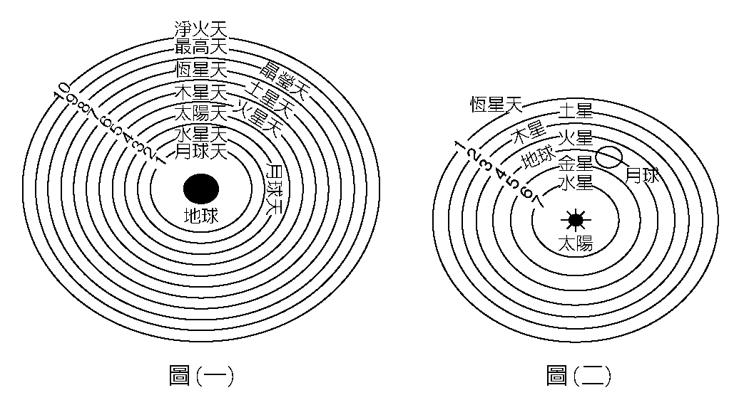

資料二：「歷史是反覆循環的，最後必然會走向衰亡，然後一切再重新開始」
資料三：「亞當夏娃的原罪是人類歷史的起點，基督再降臨與最後審判是終點」、「人類黃金時代在『伊甸園時代』，以後一直墮落退化」
資料四：「歷史像螺旋紋一樣，雖然整體往前，但有時也會後退。」
30. 上列四份資料呈現歐洲歷史上不同時代的人的世界史觀，哪項史觀在上古時代已出現？ (A)資料一 (B)資料二 (C)資料三 (D)資料四。
31.古希臘史學之父希羅多德、中世紀神學家聖奧古斯丁、十七十八世紀「等待下一波的光明再度返回」的維柯，及十九世紀相信「實證」與「科學」的孔德，因身處不同時代，所建構的史觀也不一而足，此四人之史觀恰巧均分別呈現於上列四份資料中，其史觀依序應是? (A)資料一、三、二、四 (B)資料二、一、三、四 (C)資料二、三、四、一 (D)資料二、三、一、四。
32. 資料一所陳述的進步觀念之所以於歐洲歷史中產生與普及，主因為何？ (A)科學發展的結果 (B)宗教改革的省思 (C)民主思潮的啟發 (D)民族主義的激盪。
33. 康有為認為中國儒家典籍春秋公羊傳，將人類歷史發展分為據亂世、昇平世及太平世治亂相循的幾個階段，此種史觀接近上列三份資料中何者之史觀？ (A)資料一 (B)資料二 (C)資料三 (D)資料四。
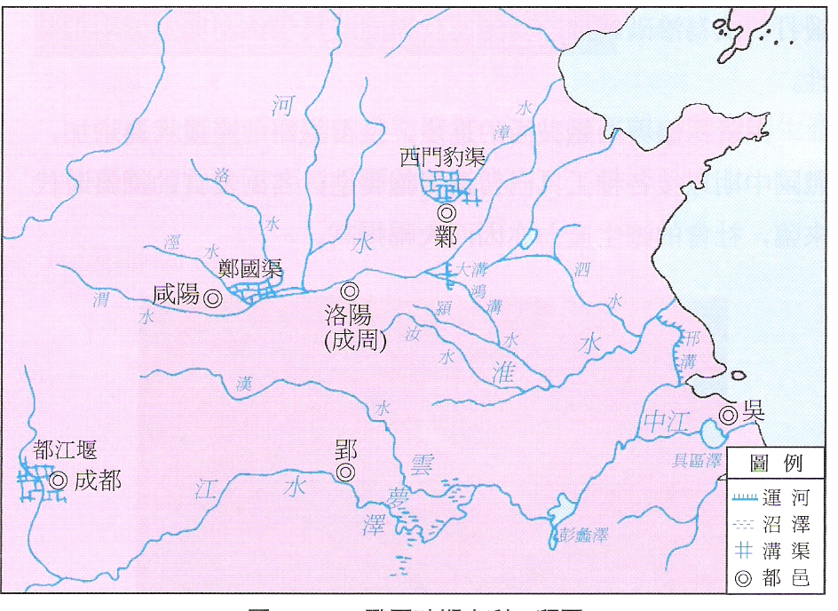
丁、地圖題組：34-35題
34.參照右圖先秦時代的水利工程圖，下列的
哪一組配合，是錯誤的？ (A)西門豹渠：
魏國 (B)鄭國渠：鄭國 (C)都江堰：秦
國 (D)雲夢澤：楚國。
35. 邗溝，是中國最早開鑿的一條大型運河，時間是西元前486年。依地理位置和時間判斷，它的開鑿和下列哪件事密切相
關？ (A)楚國為北上與齊國爭戰而開鑿
(B)吳國為北上中原稱霸而開鑿 (C)越
國復興為反攻吳國而開鑿 (D)秦國為
東侵六國而開鑿。

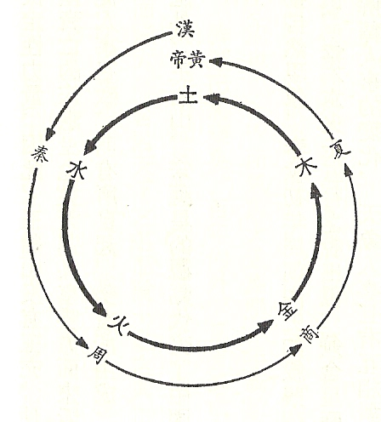
戊、36-37題為題組：
36. 左圖的是先秦諸子中，哪一位學者的理論系統示意圖？ (A)荀子 (B)墨翟 (C)楊朱 (D)鄒衍。

37.下列言論或所指涉的，何者即是對這派學說而發？
(A)「遠仁義，去智能，服之以法，是以譽廣而名威，民治而國安。」
(B)「馬，是指形狀；白，是指顏色。所以，白馬不等於馬。」
(C)「睹有國者淫侈，乃深觀陰陽消息作怪迂之變，歸於仁義節儉。」
(D)「如果捨棄農作而專務工商，民眾會擅弄智巧，進而鑽法律漏洞。」

己、題組，請閱讀下列資料後，回答38~39題。
一位西方的學者在其著作中寫道：「一般來說，西方思想分三種不同模式看待人和宇宙。第一種模式是超越自然的，即超越宇宙的模式，集焦點於上帝，把人看成是神創造的一部份。第二種模式是自然的，即科學的模式，集焦點於自然，把人看成是自然秩序的一部份，像其他的有機體一樣。第三種模式是人文主義的模式，集焦點於人，以人的經驗作為對自己、對上帝、對自然瞭解的出發點。
38. 試問資料中的第一種模式主要在何時的歐洲佔了支配的作用？ （A）中世紀（B）1 7世紀（C）18世紀（D）文藝復興時代。
39. 下列選項中，哪些人的思想符合資料中的「第三種模式」？ 下列選項中，哪些人的思想符合資料中的「第三種模式」？ 1 聖‧奧古斯丁 2.馬基維利 3.米開朗基羅 4.馬丁路德 5.亞里斯多德 （A）123（B）235（C）234（D）12345。
庚、題組，請閱讀下列資料後，回答40~41題。
資料一：是屬於唯心論史觀的思想家，其名言是：「一切歷史都是思想的歷史」
資料二：主張「知識由權力而生……權力與知識兩者之間關係密切」。用批判的方法，重新解釋那些我們耳熟能詳的概念（如「性」、「瘋狂」、「（對罪行的）懲罰」），挖掘出其中隱藏的社會背景，特別是與權力之間的關係。
資料三：德國學者，著有《西方的沒落》一書，對德國及當時西方文化持失望悲觀，並且預言西方文化將如植物遇到秋冬風雪一樣面臨死亡。認為那直線型(即古代 g 中古 g 現代)的歷史空殼，只能把人們的眼光，局限在某些顯著的往事裡，我們不如注意某些強而有力的文化表現，更能開拓人們的視線。
資料四：著有《歷史研究》，書中指出歷史研究的單位是文明社會，有史以來出現的所有文明社會就歷史哲學而言是平行的、同時代的，諸多文明沒有孰優孰劣、孰高孰低，而是各具形態，同等重要。
40. 資料中有一學者認為，應該研究被傳統歷史所忽略的大眾，如婦女、勞工、少數族裔、殖民地等，使歷史的研究走向多元化的方向。這種歷史思維最具代表性的學者是哪一個資料？ (A)資料一 (B)資料二 (C)資料三 (D)資料四。
41.承上題，這位學者啟發一種史學，這種歷史思維使得歷史真相被質疑，並且否定啟蒙以來所相信的進步，請問為下列何者？ (A)實證史學 (B)現代史學 (C)後現代史學 (D)傳統史學。

三、多重選擇題：18﹪(共有9題，每題2分，答錯倒扣1/5題分)
42.有一部中國斷代史共分120卷，其中96卷記載帝王將相、官員、典章制度、學術思想人物，婦女的傳記有卷三、卷九，而漢族以外的少數民族紀錄有5卷。由此可以看出中國傳統史學中，具有那些一元式的歷史思維？ (A)上層階級為中心 (B)種族中心 (C)婦女中心 (D)少數民族中心 (E)男性中心。
43.十六世紀的宗教改革帶來哪些影響？ (A)宗教上：阻止教會的獨裁統治，擴大宗教自由，各教派間能培養出宗教容忍精神。主張人民可透過聖經與上帝溝通，不需經由教士，所以俗化了宗教 (B)政治上：喀爾文認為人民有權革命，教義有助於民主政治的發展，反抗妨礙信仰的地方官吏是合法的 (C)經濟上：路德教派的教義幫助正在發展的中產階級找到追求利潤的信仰依據，讓資本主義能夠充分發展，視營利為榮耀上帝的方式 (D)文化上：批判風氣漸起，使思想獲得解放，奠定科學運動和啟蒙運動的基礎 (E)文化上：因為新教徒必須直接閱讀聖經，所以學校廣布、識字率提高。
44.歷史學家布魯尼(Leonardo Bruni，1369-1444)，出生於佛羅倫斯附近的阿雷佐城。他的史學名著《佛羅倫斯人民史》中有段看法是：「羅馬共和國的滅亡和羅馬帝國的興起開始了歷史上的衰落時期。隨著道德水平的下降，罪惡和叛亂不斷地發生。尤其是羅馬的首都遷往君士坦丁堡以後，西羅馬失去了防禦，任憑蠻族入侵。」根據你的歷史知識判斷，布魯尼的見解有何新意？ (A)證明了「上帝之城」最終戰勝「世俗之城」 (B)證實了「白令海峽」理論的真確性 (C)摒除神話和傳說，從現實的立場出發對事件做出理性的解釋 (D)受文藝復興運動的影響，在歷史研究上展現人文主義精神 (E)採取「小歷史」、「微觀史」、「環境史」的史學方法探求事件因果。
45.夏斯特爾( Anddre Chaste)在談到某個時代的藝術同古代的關係時，他說：「文化仿造的一件大事……為了要重新發現古代，它創造了完全不同的東西。」，對照西元十四世紀到十六世紀的史實，判斷文中的「發現古代」，歐洲人發現了什麼的新內涵？(A)希臘文學 (B)羅馬法律(C)基督教教義 (D)阿拉伯的醫學 (E)中國的藝術。
46. 西方由封建政體走向近代中央集權國家的過程中，許多封建王國相繼對內統一割據勢力，對外力爭國權完整，中央集權形式漸漸成為政治的主流，這種助長王權提升促使西方各國走向中央集權式民族國家的發展趨勢與下列哪些因素有關？ (A)十字軍東征 (B)英法百年戰爭 (C)中產階級希望打破封建陋規，以建立良好貿易環境 (D) 主張「人民的福祉是最高的法律」的羅馬法復興 (E)步兵取代騎兵而興起。

47.十六世紀起，歐洲人競相拓殖於海外，稱霸世界，造就所謂「歐洲中心」的世界觀。請問：這種局面的造成，以下哪些解釋較合理？ (A)西班牙在中、南美洲奪取大量白銀，王室的政治力與經濟力影響全歐 (B)麥哲倫繞世界一周，西班牙成了日不落國 (C)葡萄牙在亞、非、美三洲均有殖民地，盛極一時 (D)鄂圖曼土耳其消滅東羅馬帝國，疏通了地中海東岸交通 (E)荷蘭利用東印度公司開發印度與台灣，龐大的商業資本左右全球經濟。
48.歷史知識中，「事實」和「解釋」並不相同。學習歷史就要知道如何分辨兩者的區別。以下關於春秋戰國的敘述中，請將屬於「解釋」者選出來 (A)齊桓公以管仲為相，大會中原諸侯，相約尊王 (B)孔子說：「微管仲，吾其披髮左衽矣。」 (C)春秋時代，各國大體仍屬封建國家；戰國時代，才各自為獨立的國家 (D)戰國時代，各國多以富國強兵為務，紛紛走上軍國主義之路 (E)商鞅提倡軍功，規定爵位為二十級，有軍功者，依等級授爵。
49.「新石器革命」在人類文明的演進上有那些突破性的發展？ (A)生產技術的改進使社會走向分工 (B)對自然界依賴減少，產食經濟使食源穩定 (C)群居生活形成，長期性聚落出現 (D)謀生的活動更為忙碌，生活餘暇明顯減少 (E)大型公共建築如宮殿、神廟開始出現，加速文化發展的步伐。
50. 下列各項，那些是春秋戰國變局中的現象？ (A) 學術及工商業等由貴族化變為平民化、自由化，思想由多元變為一元，百家爭鳴 (B) 諸侯爭霸由春秋時代強權東西對抗變為戰國時代的南北對抗形勢 (C)君子陵夷，小人上升，社會階層流動。 (D)牛耕與鐵製農具出現 (E)貴族與平民皆受禮制規範。

